Санкт-Петербургский Государственный Университет Информационных Технологий, Механики и Оптики.

Кафедра Проектирование Компьютерных Систем

Лабораторная работа.
Изучение качества передаваемого видеоизображения в ЛВС.

Санкт - Петербург
2008
Цель работы: сравнение изображения получаемого с видеокамеры при различных параметрах сжатия и передачи.
Оборудование: цифровой видео сервер Lancer-4HDD, две видеокамеры, локальная сеть, осциллограф, дисплей.

Теоретическая часть:
Для того чтобы количественно оценить четкость изображения, принято считать количество отдельно различимых вертикальных и горизонтальных линий. Так как яркостная составляющая имеет более широкий (в 4 раза) спектр, чем цветокодирующая, то различают разрешающую способность в канале яркости и цветовое разрешение. Далее будет рассматриваться разрешение по каналу яркости.
Чёткость (различимость) мелких деталей по высоте кадра видеоизображения можно оценить в 575 реальных строк, так как время на прорисовку остальных 50 строк из 625 затрачивается на время обратного хода луча. При условии равной чёткости по вертикали и горизонтали получается, что в строке изображения должно быть различимо около 768 элементов (при пропорциях кадра 4x3). Чтобы соотнести измеренные значения разрешения по вертикали и по горизонтали к одному масштабному коэффициенту, была введена единица измерения ТВЛ (ТВ линия). N ТВЛ означает, что изображение имеет разрешение в N линий на единицу условного линейного размера, в качестве которого был взят вертикальный размер изображения. Отсюда следует, что для пересчёта в ТВЛ измеренного количества линий по горизонтали необходимо умножить это значение на 575/768 (или на 576/768 для цифровых стандартов).
Для визуального измерения разрешения телеизображения используют специальные настроечные тестовые таблицы, в которых изображаются группы линий переменной толщины — «клинья». Если можно различить линии у некотороый отметки, то считают, что разрешающая способность системы позволяет воспроизвести данное значение ТВЛ по выбранному направлению.
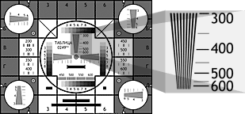

рис. 1 Тестовый клин настроечной таблицы ч/б телевидения.

Ход работы:
1) Схема лабораторной установки:
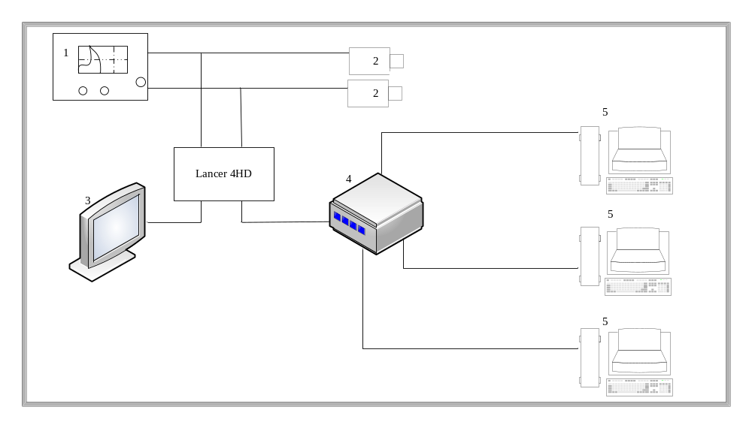 рис. 2 Схема лабораторной установки.

1 – Осциллограф
2 – Видео камеры
3 – Дисплей
4 – Хаб
5 – Рабочие станции

2) Интерфейс программы Remote Client Software:
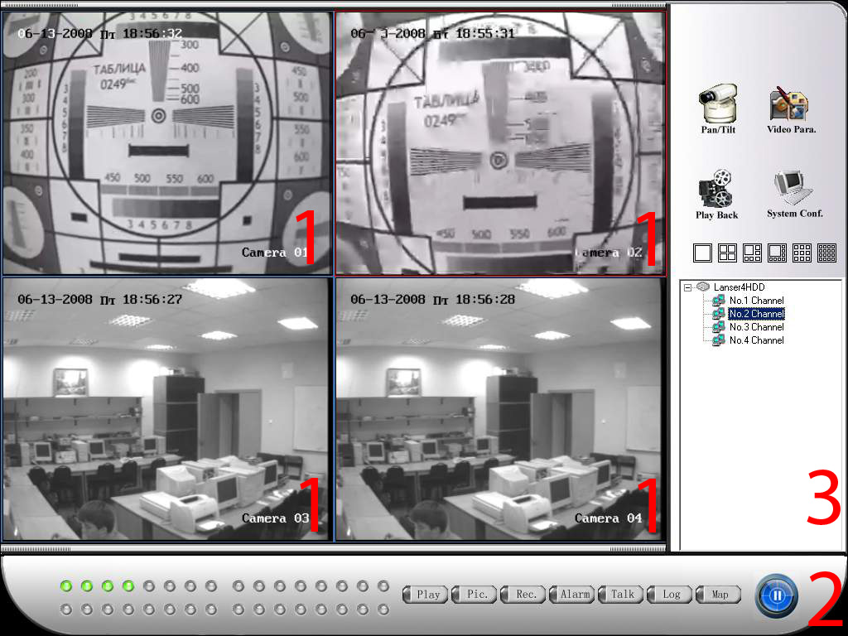

рис. 3 Интерфейс программы Remote Client Software.

1 – Экраны видеокамер
2 – Управление записью/чтением/запуском по таймеру и т.д.
3 – Выбор активной камеры и схем расположения экранов видеокамер.

2.1) Подключение к видеосерверу.
Для подключения к видеосерверу надо запустить приложение Remote Client Software,
после запуска вы должны войти в систему:
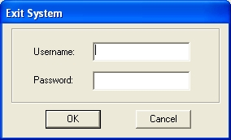

рис. 3 Интерфейс программы Remote Client Software.

Username: super
Password: super

3) Расчет количества ТВЛ.
Как было сказано выше, для расчета ТВЛ, вам потребуется ТЕСТ изображение:
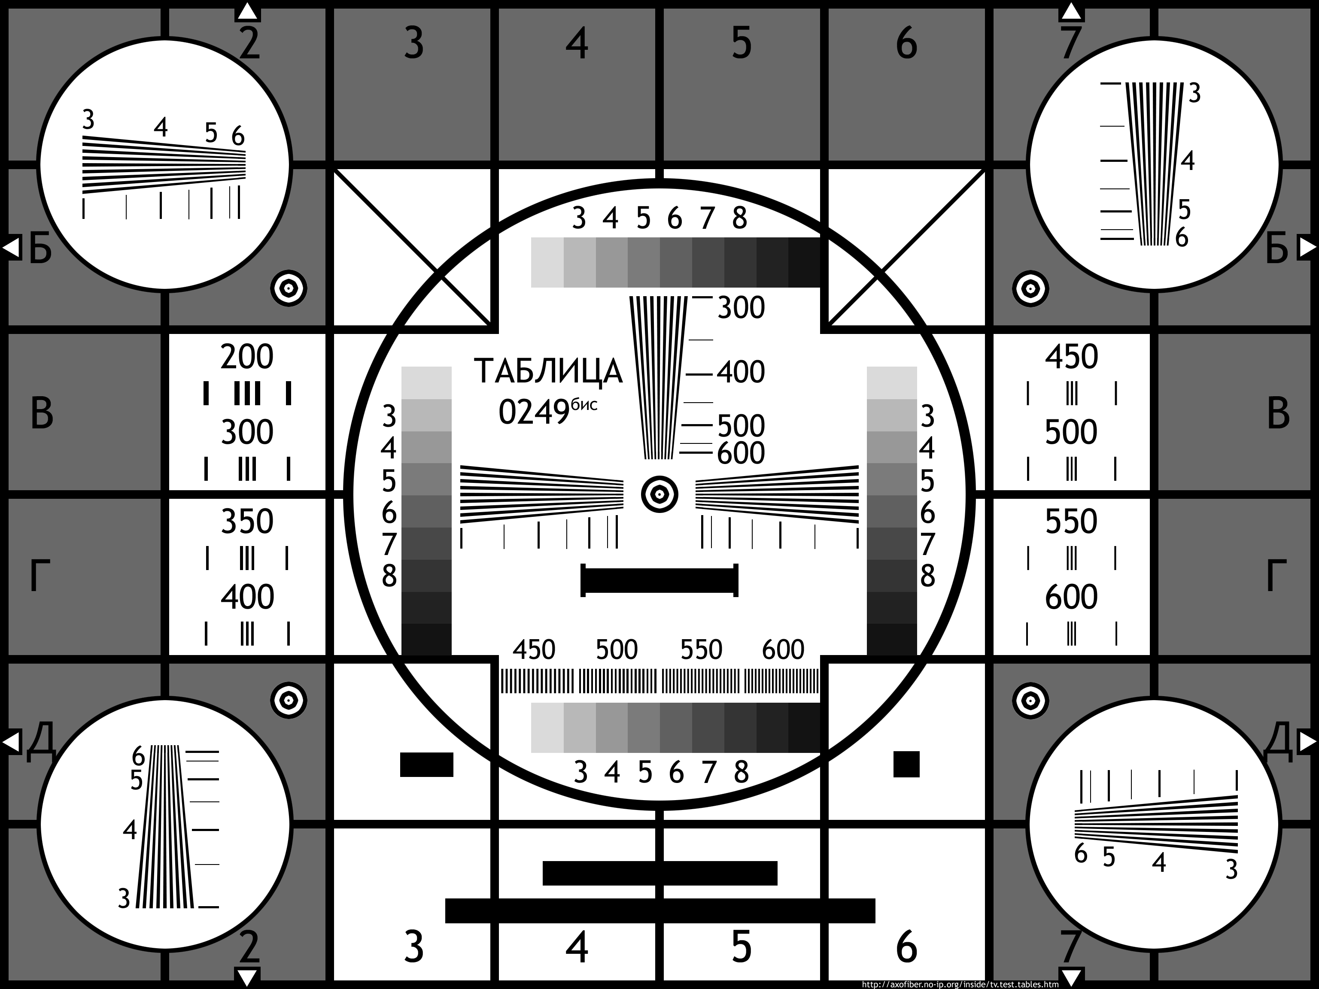

рис. 3 Пример ТЕСТ изображения.

Картинка располагается так чтобы была полностью видна на экране видеокамеры.

4) Записать полученные результаты в таблицу.
Устройство | Количество ТВЛ
Дисплей
Рабочая станция

Сравнить качество полученного изображения судя по количеству ТВЛ.

5) Контрольные вопросы.
1. Показать на осциллографе изображения с каждой камеры.
2. Что такое ТВЛ.
3. Как измерить ТВЛ.
4. Почему изображения на дисплее четче чем на рабочих станциях.

